教育部「普通高級中學國文與社會領域課程綱要微調」
校園分區座談會實施計畫
- 目的：
有鑒於近期高中校園學生於臉書(Facebook)上對於「普通高級中學國文與社會領域課程綱要微調」熱烈討論，表達不同看法與見解，為建立更廣泛之溝通平臺，教育部規劃於北、中、南等地區辦理4場次高中課綱微調分區座談會，與學生充分溝通對話，說明課綱微調之相關程序與內容並聆聽學生的看法與意見，以凝聚最大共識。
- 辦理單位：
(一) 主辦單位：教育部國民及學前教育署。
(二) 協辦單位：國家教育研究院、國立臺灣師範大學附屬高級中學、國立新竹高級中學
國立臺中第一高級中學、國立臺南第一高級中學
- 參加對象：歡迎高一至高三應屆學生及教師自由參加。
- 座談會辦理方式：
針對「普通高級中學國文與社會領域課程綱要微調」等相關議題進行說明，並開放學生及教師提問、諮詢及發表見解，再綜合回應說明。
- 座談會時間、地點與學校參加場次分配：
場次 | 區域 | 日期及時間 | 地點 | 參加學校區域
第1場 | 中區 | 104/6/9(二)  18:30~20:00 | 國立臺中一中  博學講堂 | 臺中市、南投縣、彰化縣、雲林縣
第2場 | 南區 | 104/6/13(六)  10:00~11:30 | 國立臺南一中  國際會議廳 | 嘉義縣市、臺南市、高雄市、屏東縣  臺東縣、澎湖縣
第3場 | 北一區 | 104/6/13(六)  15:30~17:00 | 國立臺灣師大附中  樂教館 | 金門縣、連江縣、花蓮縣、宜蘭縣  基隆市、臺北市、新北市
第4場 | 北二區 | 104/6/14(日)  10:00~11:30 | 國立新竹高中  視聽教育館  2樓會議室 | 桃園市、新竹縣市、苗栗縣

- 座談會議程：
- 第1場：國立臺中一中
104/6/9(星期二) |  | 主題 | 主持人/主講人
18：30-18：35 | 5分鐘 | 開場致詞 | 國立臺中一中陳校長木柱
18：35-18：55 | 20分鐘 | 普通高級中學國文與社會領域  課程綱要微調相關議題簡報說明 | 國教署、國教院代表
18：55-19：55 | 60分鐘 | 綜合座談  提問、諮詢 | 國教署、國教院代表
19：55-20：00 | 5分鐘 | 結語 | 國立臺中一中陳校長木柱
- 第2場：國立臺南一中
104/6/13(星期六) |  | 主題 | 主持人/主講人
10：00-10：05 | 5分鐘 | 開場致詞 | 國立臺南二中鄭校長忠煌
10：05-10：25 | 20分鐘 | 普通高級中學國文與社會領域  課程綱要微調相關議題簡報說明 | 國教署、國教院代表
10：25-11：25 | 60分鐘 | 綜合座談  提問、諮詢 | 國教署、國教院代表
11：25-11：30 | 5分鐘 | 結語 | 國立臺南二中鄭校長忠煌
- 第3場：國立臺灣師範大學附屬高級中學
104/6/13(星期六) |  | 主題 | 主持人/主講人
15：30-15：35 | 5分鐘 | 開場致詞 | 國立臺灣師大附中洪校長仁進
15：35-15：55 | 20分鐘 | 普通高級中學國文與社會領域  課程綱要微調相關議題簡報說明 | 國教署、國教院代表
15：55-16：55 | 60分鐘 | 綜合座談  提問、諮詢 | 國教署、國教院代表
16：55-17：00 | 5分鐘 | 結語 | 國立臺灣師大附中洪校長仁進
- 第4場：國立新竹高中
104/6/14(星期日) |  | 主題 | 主持人/主講人
10：00-10：05 | 5分鐘 | 開場致詞 | 國立新竹女中呂校長淑美
10：05-10：25 | 20分鐘 | 普通高級中學國文與社會領域  課程綱要微調相關議題簡報說明 | 國教署、國教院代表
10：25-11：25 | 60分鐘 | 綜合座談  提問、諮詢 | 國教署、國教院代表
11：25-11：30 | 5分鐘 | 結語 | 國立新竹女中呂校長淑美

- 座談會發言簡則：
- 為讓與會者充分發言，並提高會議效率，綜合座談時採「舉手發言」方式進行，並以未發言者優先。
- 發言每人每次以3分鐘為限，2分30秒響鈴1次，2分50秒響鈴2次，滿3分鐘時停止發言。
- 請參加座談會同學先與家長溝通並徵得同意，且盡量搭乘大眾運輸工具往返，以確保行車安全。
- 每一場次座談會均有Youtube網路同步現場直播(網址：http://bit.ly/1JrSTrf)，歡迎不克前往參加者至線上觀賞。
- 本次座談會有關「普通高級中學國文與社會領域課程綱要微調」之相關資料，請參加者可先至教育部國民及學前教育署高中及高職教育組「資料下載」區(http://tpde.tchcvs.tc.edu.tw/)，先行下載閱讀。

- 各場次座談會地理位置圖及交通建議
- 第1場次(中區)：國立臺中第一高級中學
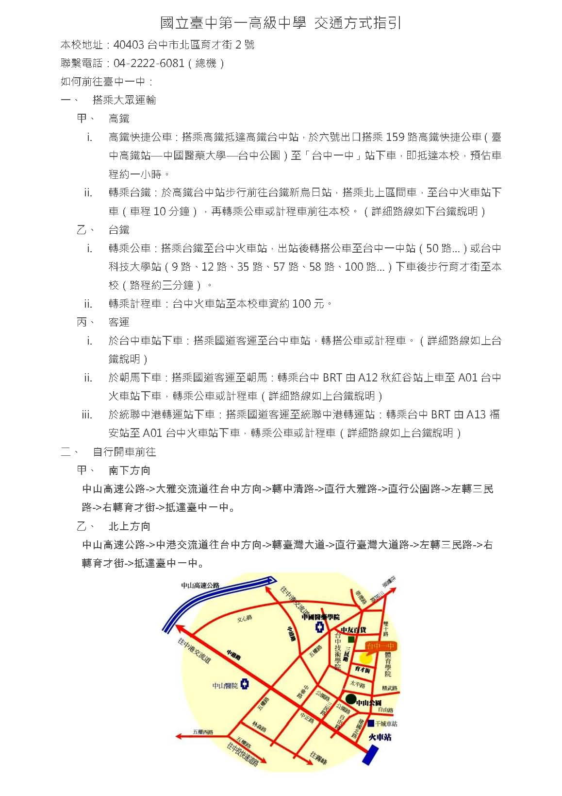
- 第2場次(南區)：國立臺南第一高級中學(台南市民族路一段一號)
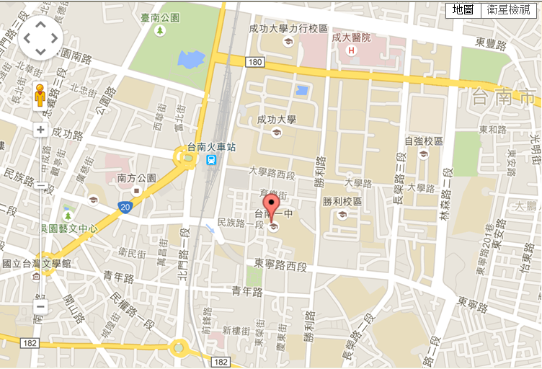

交通建議：
搭乘台鐵至「台南站」，從「後站」出，沿著「大學路西段」直走，遇「育樂街」右轉，「民族路一段」再左轉，直走即可到達臺南一中大門。

- 第3場次(北1區)：國立臺灣師範大學附屬高級中學(台北市大安區信義路三段 143 號)
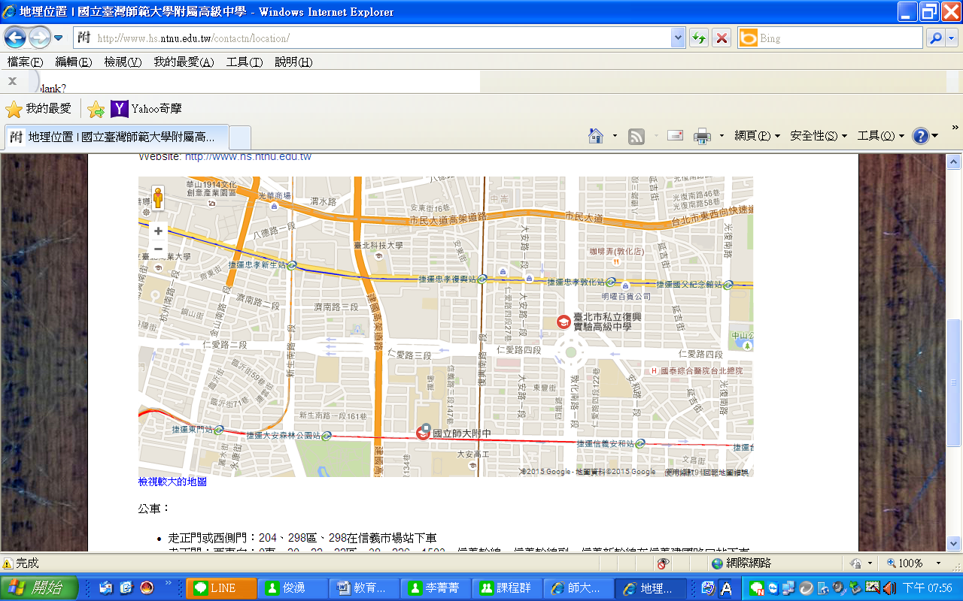

公車：
- 走正門或西側門：204、298區、298在信義市場站下車
- 走正門：西東向：0東、20、22、22區、38、226、1503、信義幹線、信義幹線副、信義新幹線在信義建國路口站下車
- 走正門：東西向：0東、20、22、22區、38、204、1503、信義幹線、信義幹線副、信義新幹線在信義建國路口站下車
- 走正門或東側門：南北向：41、74、226、685在捷運大安站下車
- 走正門或東側門：北南向：74、278、278區、685在大安高工站下車
- 走後門：37、245、261、263、270、621、630、651、665在仁愛建國路口二站下車
捷運：
- 搭乘文湖線捷運，在「大安站」下車
- 搭乘信義線捷運，在「大安站」下車，至1號2號出口

- 第4場次(北2區)：國立新竹高級中學(新竹市學府路36號)
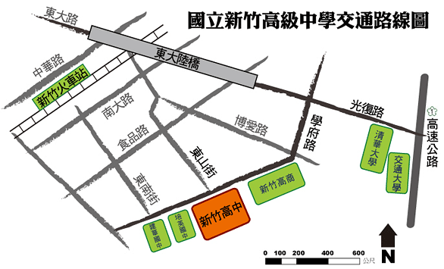

●、台鐵：（火車時刻表：http://new.twtraffic.com.tw/twrail/）
西部幹線 台北←→桃園←→中壢←→新竹←→台中
●、高鐵：（網址：http://www.thsrc.com.tw/）
高鐵新竹站下車，改搭接駁專車往新竹市，至光復二分局(光復路二段)下車（往回走，上陸橋至對面下橋）往學府路方向走，經過兩個紅路燈就到本校（走路約10分鐘，在左側）。
●、市內公車路線：（省中 站下車，非 竹中 站）
新竹客運：1路，2路，2路甲，31路（都經過本校。31路假日停駛）
【票價 全票：15 元 半票： 8 元】
‧市區公車時刻表： http://www.hcbus.com.tw/2citybus/fpage0321.htm
‧市區公車路線圖： http://www.hcbus.com.tw/citybus.htm

